

# 物联网校园气象站

## 详细设计

|  |  |  |
| --- | --- | --- |
| 文件状态：  　[√]草稿  　[　]正式发布  　[　]正在修改 | 文件标识： | G08-WB-DetailDesign |
| 当前版本： | 1.0 |
| 作　　者： | 郑楠 |
| 完成日期： |  |

# 版 本 历 史

|  |  |  |  |  |
| --- | --- | --- | --- | --- |
| 版本/状态 | 作者 | 参与者 | 起止日期 | 备注 |
| 1.0 | 郑楠 | 郑楠 | 2016-04-24  至  2016-04-25 | 起草详细设计 |

目录

物联网校园气象站 1

详细设计 1

版 本 历 史 2

1. 引言 4

1.1. 编写目的 4

1.2. 项目背景 4

a) 所建议开发软件名称 4

b) 项目的任务提出者、开发者、用户 4

c) 项目与其他系统的关系 4

1.3. 定义 4

1.4. 参考资料 5

2.总体设计 5

2.1需求概述 5

2.2软件结构 6

2.3 库表结构设计 6

3.程序描述 7

登录注册模块 7

数据准确度模块 8

推荐运动模块 9

3.1功能 9

3.1性能 9

3.2输入项目 9

3.3输出项目 9

3.4 界面 9

3.5算法 10

3.6程序逻辑 10

3.7接口 10

3.8存储分配 10

3.9限制条件 10

3.10测试要点 10

3.11程序文件清单 11

3.11.1子系统名 11

3.11.2程序文件名 11

3.11.3运行平台 11

3.11.4编程语言 11

3.11.5简要描述 11

# 引言

## 编写目的

报告面向用户人群撰写，以说明本项目的需求规格

## 项目背景

### 所建议开发软件名称

校园气象站App

### 项目的任务提出者、开发者、用户

表格1项目提出者

|  |  |  |  |
| --- | --- | --- | --- |
| 姓名 | 角色 | 电话 | 邮箱 |
| 侯宏仑 | 项目发布人 | 13071858629 | [houhl@cs.zju.edu.cn](mailto:houhl@cs.zju.edu.cn) |
| 郑楠 | 学生 | 13588329014 | [31401388@.](mailto:31401388@.)stu.zucc.edu.cn |

表格2开发团队

|  |  |  |  |
| --- | --- | --- | --- |
| 姓名 | 职位 | 电话 | 邮箱 |
| 郑楠 | 项目组长 | 13588329014 | [31401388@stu.zucc.edu.cn](mailto:31401388@stu.zucc.edu.cn) |
| 张佳 | 组员 | 17764526762 | [31401395@stu.zucc.edu.cn](mailto:31401395@stu.zucc.edu.cn) |
| 吴舒然 | 组员 | 17764526757 | [31401394@stu.zucc.edu.cn](mailto:31401394@stu.zucc.edu.cn) |

表格3用户

|  |  |  |  |
| --- | --- | --- | --- |
| 姓名 | 角色 | 电话 | 邮箱 |
| 侯宏仑 | 教师 | 13071858629 | [houhl@cs.zju.edu.cn](mailto:houhl@cs.zju.edu.cn) |
| 杨枨 | 教师 | 13357102333 | [yangc@zucc.edu.cn](mailto:yangc@zucc.edu.cn) |
| 陈榆 | 学生 | 15167421556 | [1422892773@qq.com](mailto:1422892773@qq.com) |
| 江展翔 | 学生 | 17764525669 | [510022482@qq.com](mailto:510022482@qq.com) |

### 项目与其他系统的关系

与校园气象站数据采集系统对接。

## 定义

表格4术语定义表

|  |  |
| --- | --- |
| 物联网 | 物联网是新一代信息技术的重要组成部分，也是“信息化”时代的重要发展阶段。其英文名称是：“Internet of things（IoT）”。顾名思义，物联网就是物物相连的互联网。 |
| 气象站 | 实时监测温度、湿度、风速、风向、雨量、气压、紫外辐射、噪声、粉尘等多种气象参数的一整套硬件设备。 |
| 气象站应用软件 | 把气象信息以友好的UI界面与用户进行交互的软件。 |
| PTC-ThingWorx | ThingWorx是市场领先的IOT平台提供商，现已被PTC公司收购。它允许开发者快速地连接他们的设备，创建、删除应用以及对“物”的分析。 |
| ArduinoYun | Arduino Yun 是一款基于ATmega32U4 和Atheros AR9331 的单片机板。 |
| Android | Android是一种基于Linux的自由及开放源代码的操作系统，主要使用于移动设备，由Google公司和开放手机联盟领导及开发。 |
| 酷热指数 | 是一种综合空气温度和相对湿度来确定体感温度的指数──即真正感受到的热度。 |
| DFD | 数据流图（Data Flow Diagram）：简称DFD，它从数据传递和加工角度，以图形方式来表达系统的逻辑功能、数据在系统内部的逻辑流向和逻辑变换过程，是结构化系统分析方法的主要表达工具及用于表示软件模型的一种图示方法。 |

## 参考资料

《需求规格说明书》 SunYard 2001-05-29

# 2.总体设计

## 2.1需求概述

建立校园物联网气象站平台及其配套应用AndroidApp程序

获取环境的温度、湿度、PM2.5浓度、雨量、紫外线强度、光照强度、风速、风向。

记录最近一小时、一天、一周的数据

测量用户和测量中心的距离。

分析出防晒指数、适合做的运动、是否需要戴口罩、数据的准确度

留出多个分布式监测点接口

## 2.2软件结构



## 2.3 库表结构设计

详情见数据库设计表

# 3.程序描述

## 登录注册模块



## 数据准确度模块

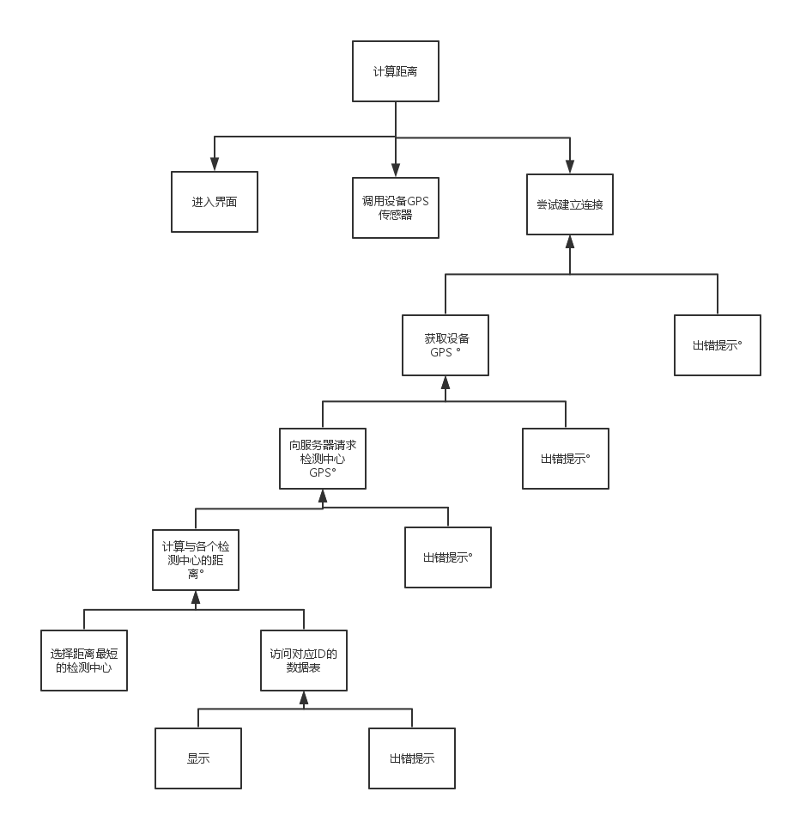

## 推荐运动模块



## 3.1功能

详细描述此模块（子程序）要完成的主要功能。

## 3.1性能

说明该程序应具有的功能，可采用IPO图（即输入－处理－输出图）的形式。

## 3.2输入项目

给出每一个输入项的特性，包括名称、标识、数据的类型和格式，数值的有效范围；输入的方式、数量和频度、输入媒体、输入数据的来源和安全保密条件等等。

## 3.3输出项目

给出每一个输出项的特性，包括名称、标识、数据的类型和格式、数值的有效范围、输出的方式、数量和频度、输出媒体、对输出图形及符号的说明、安全保密条件等等。

## 3.4 界面

描述和用户交互的最终界面。包括用户界面名称，用户界面编号，隶属的子系统，相关模块名称和简要名称。

## 3.5算法

详细说明本程序所选用的算法、具体的计算公式和计算步骤。

## 3.6程序逻辑

用图表（例如流程图、判定表等）辅以必要的说明来表示本程序的逻辑流程，

## 3.7接口

用图的形式说明本所属的下一层模块，子程序。说明参数赋值和调用方式，说明与本程序直接相关联的数据结构（数据库、数据文卷）。

## 3.8存储分配

根据需要，说明本程序的存储分配，如存取的数据库表和字段。

## 3.9限制条件

说明该程序运行过程中所受到的限制条件。

## 3.10测试要点

说明对本程序进行单体测试的计划，包括对测试的技术要求、输入数据、预期结果、进度安排、人员职责、设备条件驱动程序及模块等的规定。

## 3.11程序文件清单

### 3.11.1子系统名

### 3.11.2程序文件名

### 3.11.3运行平台

### 3.11.4编程语言

### 3.11.5简要描述